Par défaut, images et légendes ne sont pas liées. Si vous insérez des images avec habillage et que vous déplacez cette image, la légende ne suivra pas, il faudra donc la faire suivre manuellement. Cet exemple montre comment éviter ce désagrément.
- Insérer une cellule de tableau.
- Insérer l’image à l’intérieur.
- Sélectionner l’image, puis Onglet Références, Insérer une légende.
- Si nécessaire, donner un habillage au tableau : clic droit sur le tableau, Propriétés du tableau => Autour. On peut dans ce cas déplacer le tableau à la souris pour le positionner où l’on veut.
- Si l’on ajoute une image, les légendes seront automatiquement renumérotées. Par contre, si l’ou déplace une image ou si l’on en supprime une, toutes les légendes seront renumérotées à condition de mettre les champs à jour : sélectionnez tout le document (Ctrl + A) puis F9.
NB : cela peut dépendre de la version de Word utilisée. D’une manière générale, il ne coûte rien de mettre les champs à jour pour être sûr du résultat.

Figure 1 - Coucher de soleil 1
Figure 3 - collines 2
Figure 2 - Nénuphars 2

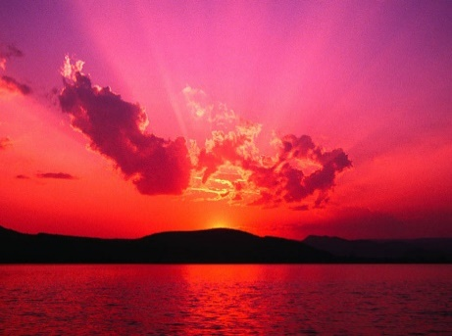
Figure 1 - Coucher de soleil
Lorem ipsum dolor sit amet, consectetuer adipiscing elit. Maecenas porttitor congue massa. Fusce posuere, magna sed pulvinar ultricies, purus lectus malesuada libero, sit amet commodo magna eros quis urna. Nunc viverra imperdiet enim. Fusce est. Vivamus a tellus. Pellentesque habitant morbi tristique senectus et netus et malesuada fames ac turpis egestas. Proin pharetra nonummy pede. Mauris et orci. Aenean nec lorem. In porttitor.
Donec ut est in lectus consequat consequat. Etiam eget dui. Aliquam erat volutpat. Sed at lorem in nunc porta tristique. Proin nec augue. Quisque aliquam tempor magna. Pellentesque habitant morbi tristique senectus et netus et malesuada fames ac turpis egestas. Nunc ac magna. Maecenas odio dolor, vulputate vel, auctor ac, accumsan id, felis. Pellentesque cursus sagittis felis. Pellentesque porttitor, velit lacinia egestas auctor, diam eros tempus arcu, nec vulputate augue magna vel risus. Cras non magna vel ante adipiscing rhoncus. Vivamus a mi. Morbi neque. Aliquam erat volutpat. Integer ultrices lobortis eros. Pellentesque habitant morbi tristique senectus et netus et malesuada fames ac turpis egestas. Proin semper, ante vitae sollicitudin posuere, metus quam iaculis nibh, vitae scelerisque nunc massa eget pede. Sed velit urna, interdum vel, ultricies vel, faucibus at, quam. Donec elit est, consectetuer eget, consequat quis, tempus quis, wisi.
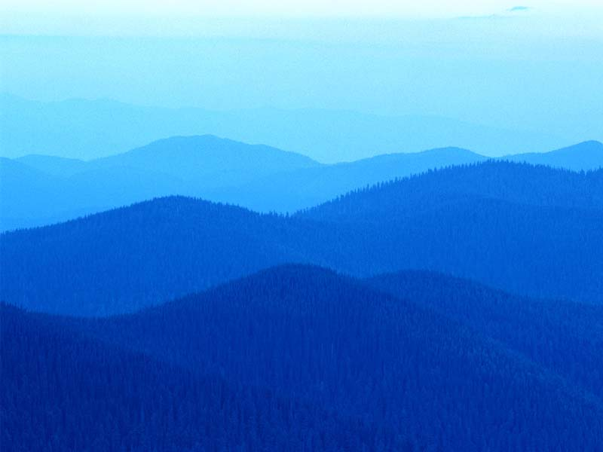
Figure 2 - collines
In in nunc. Class aptent taciti sociosqu ad litora torquent per conubia nostra, per inceptos hymenaeos. Donec ullamcorper fringilla eros. Fusce in sapien eu purus dapibus commodo. Cum sociis natoque penatibus et magnis dis parturient montes, nascetur ridiculus mus. Cras faucibus condimentum odio. Sed ac ligula. Aliquam at eros. Etiam at ligula et tellus ullamcorper ultrices. In fermentum, lorem non cursus porttitor, diam urna accumsan lacus, sed interdum wisi nibh nec nisl. Ut tincidunt volutpat urna. Mauris eleifend nulla eget mauris. Sed cursus quam id felis. Curabitur posuere quam vel nibh. Cras dapibus dapibus nisl. Vestibulum quis dolor a felis congue vehicula. Maecenas pede purus, tristique ac, tempus eget, egestas quis, mauris. Curabitur non eros. Nullam hendrerit bibendum justo. Fusce iaculis, est quis lacinia pretium, pede metus molestie lacus, at gravida wisi ante at libero.
Quisque ornare placerat risus. Ut molestie magna at mi. Integer aliquet mauris et nibh. Ut mattis ligula posuere velit. Nunc sagittis. Curabitur varius fringilla nisl. Duis pretium mi euismod erat. Maecenas id augue. Nam vulputate. Duis a quam non neque lobortis malesuada. Praesent euismod. Donec nulla augue, venenatis scelerisque, dapibus a, consequat at, leo. Pellentesque libero lectus, tristique ac, consectetuer sit amet, imperdiet ut, justo. Sed aliquam odio vitae tortor. Proin hendrerit tempus arcu. In hac habitasse platea dictumst. Suspendisse potenti. Vivamus vitae massa adipiscing est lacinia sodales. Donec metus massa, mollis vel, tempus placerat, vestibulum condimentum, ligula. Nunc lacus metus, posuere eget, lacinia eu, varius quis, libero.
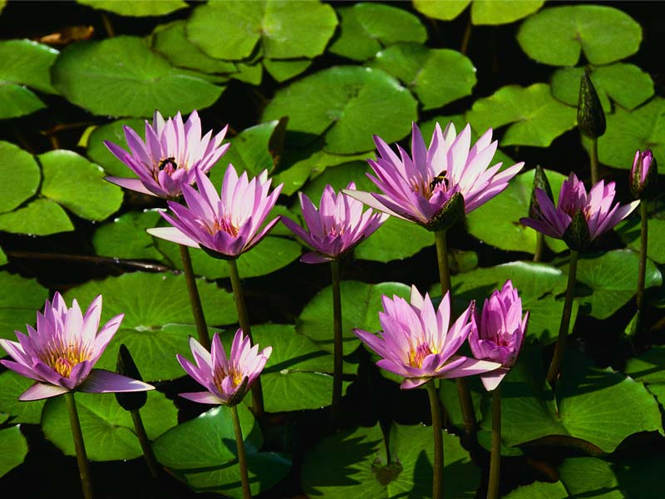
Figure 3 - Nénuphars

Aliquam nonummy adipiscing augue. Lorem ipsum dolor sit amet, consectetuer adipiscing elit. Maecenas porttitor congue massa. Fusce posuere, magna sed pulvinar ultricies, purus lectus malesuada libero, sit amet commodo magna eros quis urna. Nunc viverra imperdiet enim. Fusce est. Vivamus a tellus. Pellentesque habitant morbi tristique senectus et netus et malesuada fames ac turpis egestas. Proin pharetra nonummy pede.

